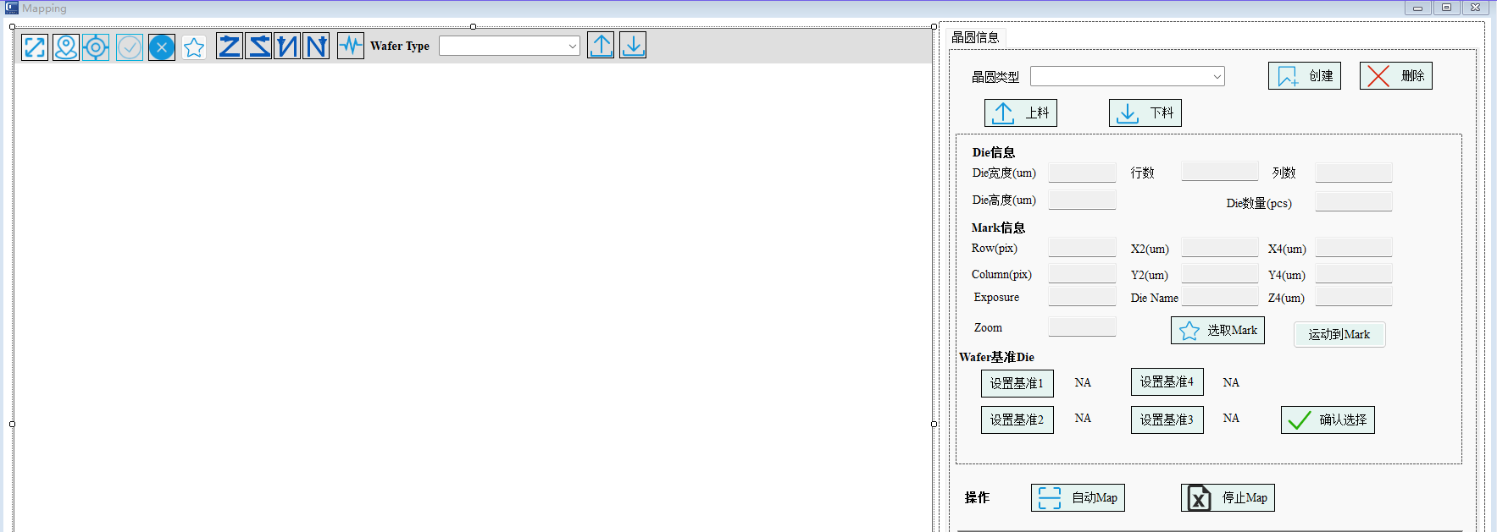

创建按钮的事件处理程序：

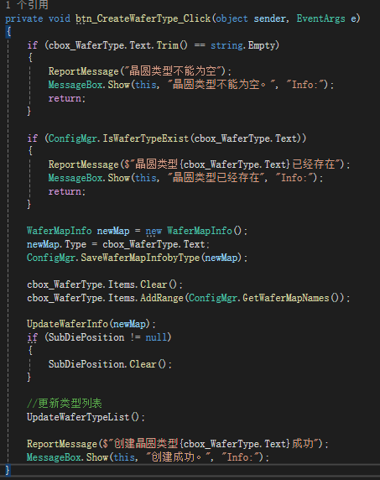

Map信息从UI存入WaferMapInfo newMap中，然后存入xml文件。然后调用UpdateWaferInfo在UI上产生出Map图：

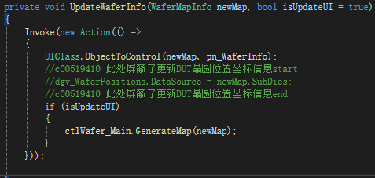

CtlWafer_Main就是UI上显示map的控件。类型是ControlWafer